Bogotá, DC. 05 de junio 2025

H. Senador
Efraín Cepeda Sarabia
Presidente
Senado de la República
Ciudad

Con fundamento en lo contemplado en la Ley 5 de 1992 y las normas concordantes, presento la siguiente proposición:

PROPOSICIÓN MODIFICATORIA
ARTÍCULO 49°. Empresas de Servicios temporales. Adiciónese cuatro parágrafos al artículo 77 de la Ley 50 de 1990, así:
Parágrafo 1. Las empresas usuarias no podrán celebrar contratos comerciales con las empresas de servicios temporales para desarrollar situaciones diferentes a las establecidas en el presente artículo. Si vencido el plazo o cumplida la condición estipuladoa en los numerales 1, 2 y 3 de este artículo, la causa específica que dio origen a alguno de los originaria del servicios requeridos específico en desarrollo de ese contrato, subsiste en la empresa usuaria, ésta no podrá prorrogar dicho servicio específico el contrato ni celebrar uno nuevo con la misma o contratarlo con diferente Empresa de Servicios Temporales. para la prestación de dicho servicio.
Parágrafo 2. Si se transgreden los límites establecidos en el presente artículo, en los términos del parágrafo 1, se tendrá a la empresa usuaria como verdadera empleadora de los trabajadores en misión y a la empresa de servicios temporales como una simple intermediaria, previa declaración de autoridad judicial.
Parágrafo 3. En el evento de que la empresa de servicios temporales trasgreda esta norma, afectando de manera grave los derechos de los y las trabajadoras, podrá ser sancionada con la revocatoria de la licencia de funcionamiento de la que trata el artículo 82 de la Ley 50 de 1990.
Parágrafo 4. En el contrato con el trabajador en misión, se debe especificar la causa que dio lugar a su vinculación, en desarrollo de la relación comercial entre la empresa usuaria y la empresa de servicios temporales.

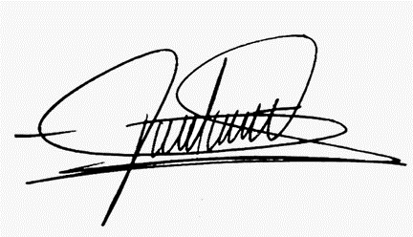
Atentamente,

CIRO ALEJANDRO RAMIREZ CORTES
SENADOR DE LA REPÚBLICA
CENTRO DEMOCRÁTICO
Correo: ciro.ramirezcortes@senado.gov.co

